Subject: Biology |  | School:Nevskaya secondary school Topic: Food processing
Date: |  | Teacher s name: Asgat K
Grade: 9 |  | Number present: 7 | absent:7
The aim of the lesson |  | Is that learners will be able to distinguish the food processing
Lesson objectives  Сабақ мақсаты |  | To know new terminology on topic food processing  To make a dialogue
Language objective |  | To use new terminology during the lesson  absorption - сіңіру / поглощение;  elimination - бөліп шығару / устранение;  ingestion - ас қабылдау /прием пищи;  pancreas - ұйқы безі / поджелудочная железа;  salivary glands - сілекей бездері / слюнные железы;  to break down - ыдырату / расщепить;  undigested - қорытылмаған / непереваренная.
Previous learning |  | Preface
Planned timings | Planned activities |  |  | Resources
Start  Басы  5 min | Organizing time  Good morning dear students!  How are you?  Who is on duty today?  Who is absent?  What is the date today?  ---writes a month to the board.  We write others in the notebook.  Ok. ---- set down, please  Come to the board  Шеңбер құрамыз-create a circle  Greeting from different countries  Let is start.  «Әр түрлі елдердің амандасуы» Оқушылар мұғалімнің нұсқаулығымен келесі іс – әрекеттерді жасайды.  - Қазақстанда қол алысады.  - Италияда құшақтасады.  - Бразилияда иықтан қағады.  - Зимбабта арқаларымен үйкеліседі.  - Македонияда шынтақтарымен амандасады.  - Никарагуада иықтарымен амандасады.  - Австралия оборигендері үш тәсілмен амандасады: секіреді, жамбаспен түйіседі, алақан соғады »  I think you are ready for our lesson. Let s start new lesson!  Let s divide into three groups by count  - «» group 2«» group 3«» group  I give you pictures.  We will name and placement of human digestive system  by watching the video. |  |  | presentation  Video
Middle of the lesson  Main Part  Негізгі бөлім  Consolidation  of the new topic studied  the end | 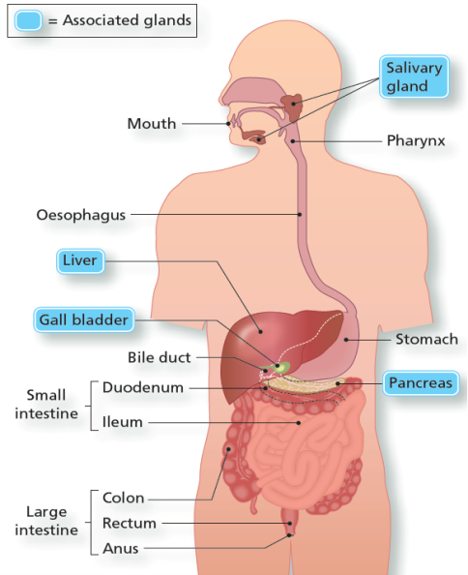  1Who is RESOURCEFUL?  Akzhol moves in the midlle and you find it  2. Мына стикерге сабақтың мақсатын жазамыз.  This post is intended for today’s lesson.  3. Working with the term  Listen to me and repeat after me  absorption - сіңіру / поглощение;  elimination - бөліп шығару / устранение;  ingestion - ас қабылдау /прием пищи;  digestion-ас қорыту/процесс пощеварения  pancreas - ұйқы безі / поджелудочная железа;  salivary glands - сілекей бездері / слюнные железы;  to break down - ыдырату / расщепить;  undigested - қорытылмаған / непереваренная.  Work in pairs( Жұптық жұмыс) Matching of terms  Keys  S H U W W F B N Y U J K D S  T A M B V I Z Z A D L O Y D  O B L T R E N W Q I S D F E  N S M I A S D G P G O U Y T  B O E V V P L M E E N K G S  R R R E W A Q W E S C V S E  E P N G N N R Q A T T M D G  A T S D Z C X Y L I K I F I  K I S G F R J M U O R Y O D  W O E R T E Y U I N K J L N  D N S D F A S A C V B M K U  O T Y U I O Y G D A S D V B  W Y U J M K B F V G J K K R  N E L I M I N A T I O N K I  T A I D D  O B L N I E  S I G G T  B O V P L E E S  R R A S E  E P N N R T T G  A T D C Y I I I  K I S R O O D  O E N N  D N A U  O S  W  N E L I M I N A T I O N  Сергіту сәті. Refreshing moment  - Watch the video  Work in group with posters(Топтық жұмыс)  Find a match  Ingestion taking in food occurs when the food is taken into the mouth  Digestion breaking down food There are two types of digestion: mechanical and chemical.  Absorption food entering the body taking digested food molecules by walls of the small intestine. Water is absorbed in the small and large intestine.  Elimination removal of food a removing of undigested food from the organism.  Feedback |  |  | Poster,pictures  Video
Assessment  Бағалау | Speaking  Peer assessment
Homework  Үйге тапсырма | Learn by heart the terms |  |  | presentation
Reflection of the lesson. | -How was the lesson?  Was it clear?

